SISTEM INFORMASI INVENTORY BARANG MENGGUNAKAN METODE OBJECT ORIENTED (STUDI KASUS : PT. LIVAZA TEKNOLOGI INDONESIA JAKARTA)

Omar Pahlevi¹, Astriana Mulyani², Miftahul Khoir³
Program Studi Manajemen Informatika – AMIK BINA SARANA INFORMATIKA JAKARTA¹
Program Studi Teknik Informatika – STMIK NUSA MANDIRI JAKARTA^{2,3}

¹omar.opi@bsi.ac.id
²astriana.atm@nusamandiri.ac.id
³miftaahulkhoir@gmail.com

Abstrak – PT. Livaza Teknologi Indonesia (Livaza.com) adalah sebuah perusahaan startup yang bergerak di bidang e-commerce khusus untuk furniture. Masalah yang sering terjadi di PT. Livaza Teknologi Indonesia adalah dalam mengelola inventory barang. Semua kegiatan tersebut masih dilakukan secara manual dan dalam penerimaan barang masuk dan barang keluar masih juga masih belum terkontrol dengan baik, terlihat dengan masih adanya data barang yang tidak sesuai dengan catatan stoknya. Oleh karena itu, penulis ingin memberikan solusi kepada PT. Livaza Teknologi Indonesia dengan membuat suatu aplikasi berbasis web untuk mengelola data inventory barang tersebut. Dalam membangun sistem informasi inventory barang ini penulis menggunakan metodologi pengembangan sistem Unified Approach dan UML sebagai tools dalam tahap perancangan, bahasa pemrograman yang digunakan untuk membangun sistem informasi tersebut menggunakan PHP (PHP Hypertext Pre-processor) dan MySQL sebagai database. Texteditor yang digunakan untuk menulis code program menggunakan Sublime Text. Dengan adanya sistem informasi inventory barang ini diharapkan, agar di dalam pengelolaan inventory barang menjadi lebih efektif dan efisien.

Kata Kunci : Inventory, Metode Unified Approach, Web

- PENDAHULUAN
Dengan semakin ketatnya persaingan bisnis di dalam dunia usaha, kecepatan dan ketepatan dalam bertindak merupakan suatu hal yang utama. Pengelolaan yang baik pada suatu perusahaan sangat diperlukan untuk memperlancar kinerja perusahaan. Ada beberapa sistem pada suatu perusahaan, salah satunya adalah sistem informasi inventory barang, yang berfungsi untuk mengetahui jumlah barang pada gudang. Sistem informasi inventory barang merupakan suatu sistem yang dibuat untuk mengetahui jumlah barang yang terdapat di gudang. Disamping itu, penggunaan sistem persediaan barang yang baik diharapkan akan mengurangi resiko hilangnya ataupun pencurian terhadap persediaan barang. Persediaan barang (inventory) adalah hal yang sangat dibutuhkan pada perusahaan yang melakukan proses produksi (Cahyana,dkk, 2012:1) [1]
PT. Livaza Teknologi Indonesia (Livaza.com) misalnya, startup asal Jakarta yang berdiri sejak tahun 2015 bergerak di bidang e-commerce furniture, untuk melayani pelanggan rumah tangga dan bangunan komersil di seluruh Indonesia. Saat ini sistem yang berjalan masih memiliki banyak kekurangan dan kelemahan seperti pencatatan barang dan penyusunan laporan barang masuk dan barang keluar yang masih manual menyebabkan kinerja perusahaan menjadi terhambat dan belum mampu menunjang segala kebutuhan yang diinginkan perusahaan.

- TEKNIK PENGUMPULAN DATA
Metode pengumpulan data dilakukan secara langsung dari sumbernya baik melalui wawancara ataupun observasi pada PT. Livaza Teknologi Indonesia Jakarta. Adapun metode pengumpulan data yang digunakan dalam penelitian ini, antara lain :
- Observasi
Observasi yaitu metode pengumpulan data yang dilakukan dengan cara pengamatan secara langsung terhadap suatu kegiatan yang sedang dilakukan. Hal yang penulis lakukan selama melakukan observasi adalah mencatat alur kerja sistem inventory di PT. Livaza Teknologi Indonesia Jakarta.
- Wawancara
Wawancara yaitu metode pengumpulan data yang dilakukan dengan cara bertatap muka langsung atau menayakan secara langsung dengan orang –orang yang terlibat didalam objek yang sedang di amati. Dalam hal ini penulis melakukan wawancara dengan product owner pada perusahaan tersebut.
- Studi Pustaka
Dalam metode ini penulis menggunakan buku-buku dan literatur sebagai acuan dan referensi sesuai dengan permasalahan yang ada.

- DASAR TEORI
- Konsep Sistem Informasi
O’Brien dan Marakas(2010:4) [2] menjelaskan sistem informasi merupakan kombinasi yang terorganisir antara pengguna, perangkat keras, perangkat lunak, jaringan komunikasi, sumber daya data kebijakan prosedur yang menyimpan, mengambil, mengubah, menyebarkan informasi dalam sebuah organisasi.

- Metodologi Berorientasi Obyek
Nugroho(2010)[3] mendefinisikan metodologi berorientasi obyek sebagai suatu strategi pembangunan perangkat lunak yang mengorganisasikan perangkat lunak sebagai kumpulan obyek yang berisi data dan operasi yang diberlakukan terhadapnya.

- Unified Modelling Language (UML)
Unified Modeling Language (UML) adalah bahasa standar untuk menulis denah perangkat lunak. UML dapat digunakan untuk memvisualisasikan, menentukan, membangun, dan mendokumentasikan artefak dari sistem perangkat lunak. Dengan kata lain, seperti arsitek bangunan membuat denah yang akan digunakan oleh sebuah perusahaan konstruksi, arsitek software membuat diagram UML untuk membantu pengembang perangkat lunak membangun perangkat lunak. (Pressman, 2010:841).[4]

- Unified Approach (UA)
Bahrami (1999) dalam (Budiman & Mulyani, 2016)[5] mendefinisikan Unified Approach adalah metodologi pengembangan berorientasi obyek yang menggabungkan antara proses dan metodologi yang telah ada menggunakan Unified Modelling Language (UML) sebagai standar pemodelannya.
Adapun langkah-langkah dalam metodologi Unified Approach, antara lain :
      - Tahap analisis UA, terdiri dari :
        - Identifikasi actor
        - Pengembangan use case dan activity diagram
        - Pengembangan sequence diagram
        - Identifikasi kelas, relasi, atribut dan method
        - Pemeriksaan terhadap hasil akhir tahap analisis
      - Tahap perancangan UA, terdiri dari :
        - Perancangan class, asosiasi, method, dan atribut
        - Menyaring class diagram
        - Perancangan layer akses dan layer antarmuka
        - Pengujian
Untuk mendukung dalam pembuatan sistem informasi inventory pada PT. Livaza Tekonologi Indonesia, penulis menggunakan berbagai teknologi dan tools, yaitu sebagai berikut :
- MySQL
MySQL adalah salah satu jenis database yang banyak digunakan untuk membuat aplikasi berbasis web yang dinamis. MySQL termasuk jenis RDBMS (Relational Database Management Sistem). MySQL ini mendukung Bahasa pemrograman PHP. MySQL juga mempunyai query atau bahasa SQL(Structured Query Language) yang simple dan menggunakan escape character yang sama dengan PHP (Kurniawan, 2010:16). [6]
- Entity Relationship Diagram (ERD)
Connolly dan Begg (2015:405)[7] mendefinisikan entity relationship diagram adalah model yang dapat digunakan untuk memberikan pengertian mengenai data yang akan digunakan oleh suatu perusahaan. Dalam perancangan basisdata, entity relationship adalah pendekatan top-down dimana perancangan dimulai dengan mengidentifikasi data penting yang disebut entitas dan hubungan antara data yang harus dipresentasikan ke dalam model.
- Database
Database adalah sebuah tempat penyimpanan yang besar dimana terdapatkumpulan data yang tidak hanya berisi data operasional tetapi juga deskripsi data.Seperti yang disampaikan oleh Connolly dan Begg (2015:63) [7], bahwa database adalah kumpulan data yang saling terhubung secara logis dan deskripsi dari datatersebut, dirancang untuk menemukan informasi yang dibutuhkan oleh sebuahorganisasi. Dalam merancang database, salah satu hal yang perlu diperhatikan adalah efisiensi.
- HTML (Hypertext Markup Language)
HTML (Hyper Text Mark Up Language) merupakan bahasa yang digunakanuntuk mendeskripsikan struktur sebuah halaman web. HTML berfungsi untukmempublikasi dokumen online. Statement dasar dari HTML disebuttags. Sebuah tag dinyatakan dalam sebuah kurung siku (<>). Tags yangditujukan untuk sebuah dokumen atau bagian dari suatu dokumen haruslahdibuat berupa pasangan. Terdiri dari tag pembuka dan tag penutup. Dimana tagpenutup menggunakan tambahan tanda garis miring (/) di awal nama tag.(Henderson, 2009:232) [8]
- CSS
CSS kepanjangan dari Cascading Style Sheet adalah bahasa-bahasa yang merepresentasikan halaman web. Sepertiwarna, layout, dan font. Dengan menggunakan CSS, seorang web developer dapat membuat halaman web yang dapat beradaptasi dengan berbagai macamukuran layar. Pembuatan CSS biasanya terpisah dengan halaman HTML.Meskipun CSS dapat disisipkan di dalam halaman HTML. Hal ini ditujukanuntuk memudahkan pengaturan halaman HTML yang memiliki rancangan yang sama.(Henderson, 2009:72).
[8]
- PHP
PHP adalah bahasa pemrograman untuk dijalankan melaluihalaman web, umumnya digunakan untuk mengolah informasi di internet.Sedangkan dalam pengertian lain PHP adalah singkatan dari PHP adalahsingkatan dari PHP Hypertext Preprocessor yaitu bahasa pemrograman webserver-side yang bersifat open source atau gratis. PHP merupakan scriptyang menyatu dengan HTML dan berada pada server (Kurniawan, 2010:2). [6]
- JavaScript
JavaScript adalah bahasa pemrograman web yang bersifat Client Side Programming Language. Client Side Programming Language adalah tipe bahasa pemrograman yang pemrosesannya dilakukan oleh client. Aplikasi client yang dimaksud merujuk kepada web browser seperti Google Chrome, Mozilla Firefox, Opera Mini dan sebagainya.
JavaScriptpertama kali dikembangkan pada pertengahan dekade 90’an. Meskipun memiliki nama yang hampir serupa, JavaScript berbeda dengan bahasa pemrograman Java.Untuk penulisannya, JavaScript dapat disisipkan di dalam dokumen HTML ataupun dijadikan dokumen tersendiri yang kemudian diasosiasikan dengan dokumen lain yang dituju. JavaScript mengimplementasikan fitur yang dirancang untuk mengendalikan bagaimana sebuah halaman web berinteraksi dengan penggunanya (Henderson, 2009:256). [8]
- Bootsrap
Spurlock (2013:1) [9] menyatakan bahwa Bootsrap adalah sebuah framework untuk CSS dan berupa produk open source yang dibuat oleh Mark Otto dan Jacob Thornton. Pada awalnya Bootsrap ini dibuat untuk membuat standarisasi front end untuk semua programmer di perusahaannya. Bootsrap telah berubah dari yang sebelumnya adalah CSS-Driven proyek ke sebuah host dari JavaScript plugins dan ikon yang dapat dengan mudah digunakan untuk formulir dan tombol.
- JQuery
Beighley (2010:8) [10] menjelaskan JQuery adalah open source add-on pustaka JavaScriptyang menekankan pada interaksi antara JavaScript dan HTML. JQuery merupakan kode JavaScript yang telah ditulis dan tinggal menambahkan satu atau dua baris kode untuk memanggil JQuery.
- Sublime Text
Bos (2014:12) [11] menjelaskan Sublime Text merupakan salah satu text editor yang sangat powerful yang dapat meningkatkan produktivitas dan mengembangkan kualitas kode yang tinggi.

- HASIL DAN PEMBAHASAN
- Analisa Sistem Berjalan
Customer melakukan pemesanan melalui website di https://livaza.com/. Customer melakukan pembayaran, kemudian mengirimkan bukti transfer dan orderid ke CS (Customer Service) Livaza. CS Livaza akan membuatkan PO (Purchase Order) dan di kirim ke merchant. Selanjutnya, CS akan melakukan konfirmasi ke merchant. Merchant akan mengirimkan barang yang dipesan ke customer, selanjutnya merchant akan mengirimkan resi dan biaya kirim ke CS Livaza. CS akan memberitahukan customer bahwa barang yang dipesan sedang dalam proses pengiriman. Customer menerima barang yang sudah pesan.
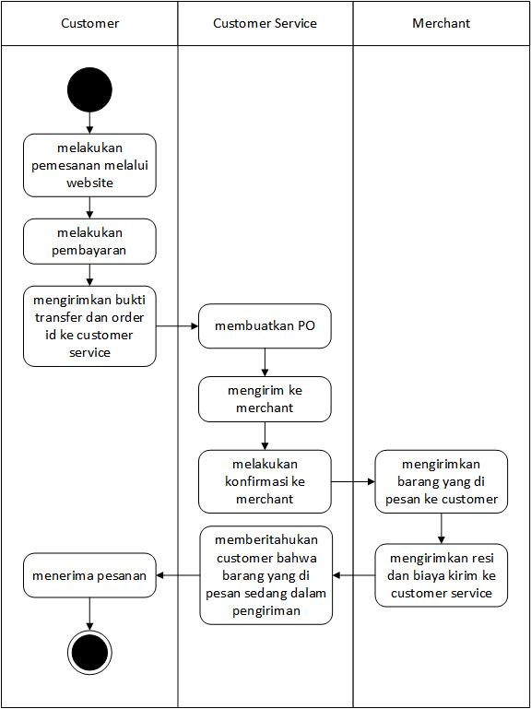

Gambar 1. Proses Bisnis Yang Sedang Berjalan

- Tahapan Analisa Unified Approach
            - Identifikasi Actor
Pada sistem informasi inventory barang ini, terbagi menjadi tiga hak akses, yaitu admin, manajer dan gudang. Admin merupakan hak akses tertinggi yang dapat mengakses semua fitur. User yang diberikan hak akses manajer hanya dapat melihat laporan barang. Sedangkan untuk hak akses gudang, diberikan kepada staff gudang untuk dapat melakukan update stok barang. Untuk lebih jelasnya, akan dijelaskan spesifikasi kebutuhan (system requirement) dari sistem informasi inventory barang di bawah ini:
- Akses Admin :
- Admin dapat melakukan login
- Admin dapat mengelola data master
- Admin dapat melakukan transaksi barang masuk dan barang keluar
- Admin dapat melihat dan mencetak laporan stok barang, barang masuk, dan barang keluar
- Admin dapat mengelola user
- Admin dapat mengubah password login
- Admin dapat melakukan logout

- Akses Gudang :
- Gudang dapat melakukan login
- Gudang dapat mengelola data master
- Gudang dapat melakukan transaksi barang masuk dan barang keluar
- Gudang dapat melihat dan mencetak laporan stok barang, barang masuk, dan barang keluar
- Gudang dapat mengubah password login
- Gudang dapat melakukan logout

- Akses Manajer :
  - Manajer dapat melakukan login
  - Manajer dapat melihat dan mencetak laporan stok barang, barang masuk, dan barang keluar
  - Manajer dapat mengubah password login
  - Manajer dapat melakukan logout

2. Analisis Desain Menggunakan Use Case Diagram
1. Use Case Diagram Hak Akses Admin

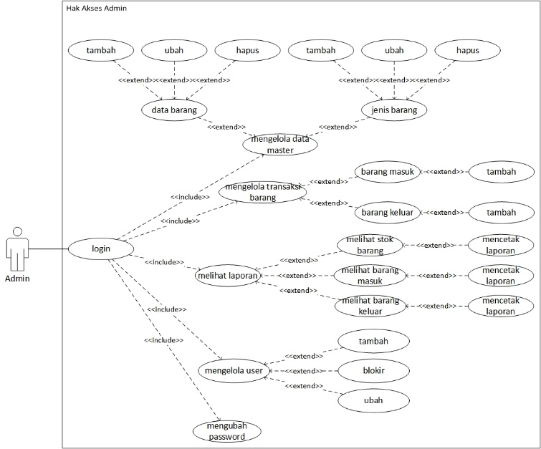

Gambar 2. Use Case Diagram Hak Akses Admin

2. Use Case Diagram Hak Akses Staff Gudang

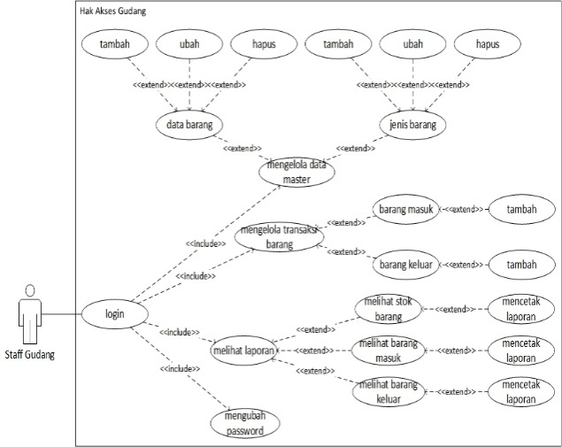

Gambar 3. Use Case Diagram Hak Akses Gudang

3.Use Case Diagram Hak Akses Manajer
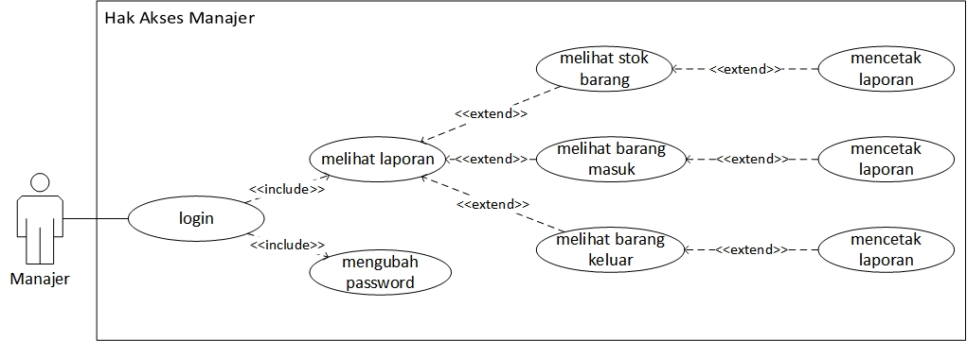
Gambar 4. Use Case Diagram Hak Akses Manajer

3. Analisis Desain Menggunakan Activity Diagram
1. Activity Diagram Mengelola Data Master
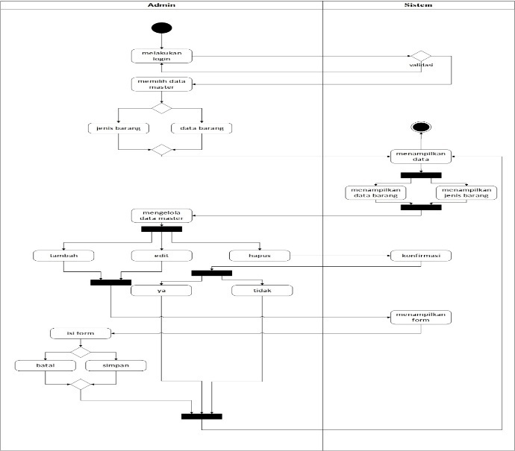
Gambar 5. Activity Diagram Mengelola Data Master

2.Activity Diagram Mengelola Transaksi

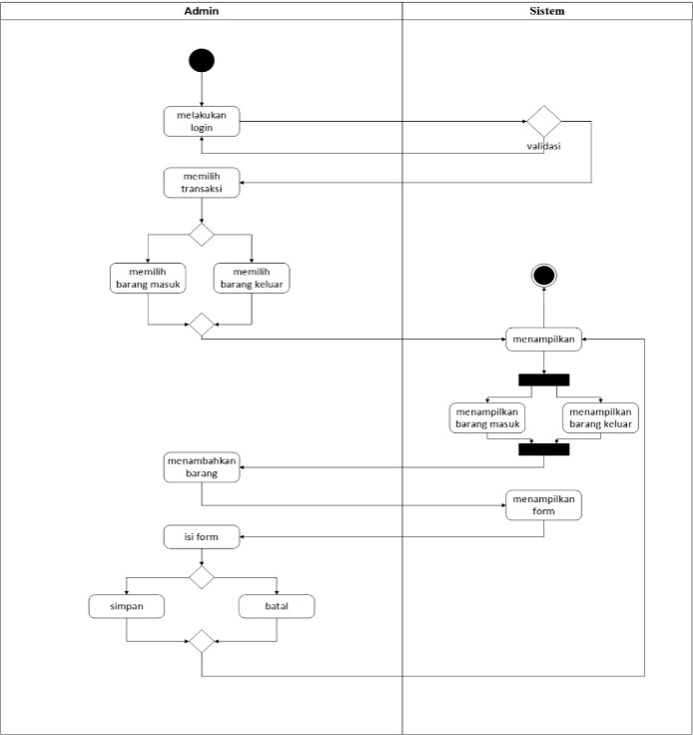
Gambar 6. Activity Diagram Mengelola Transaksi

3.Activity Diagram Melihat Laporan
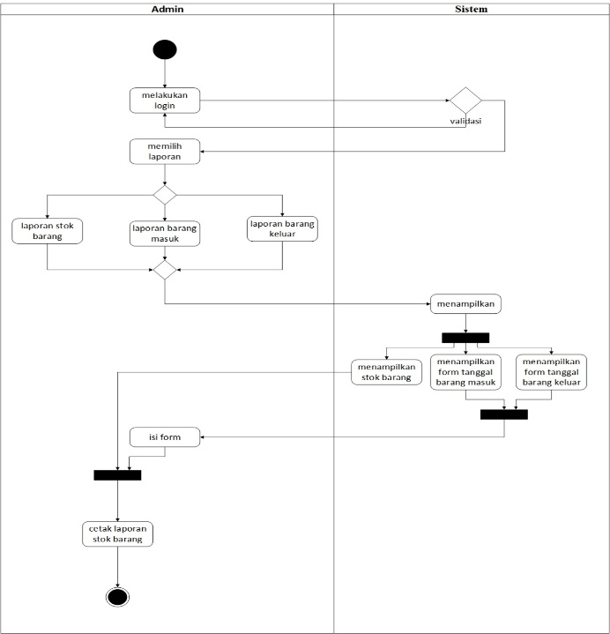

Gambar 7. Activity Diagram Melihat Laporan

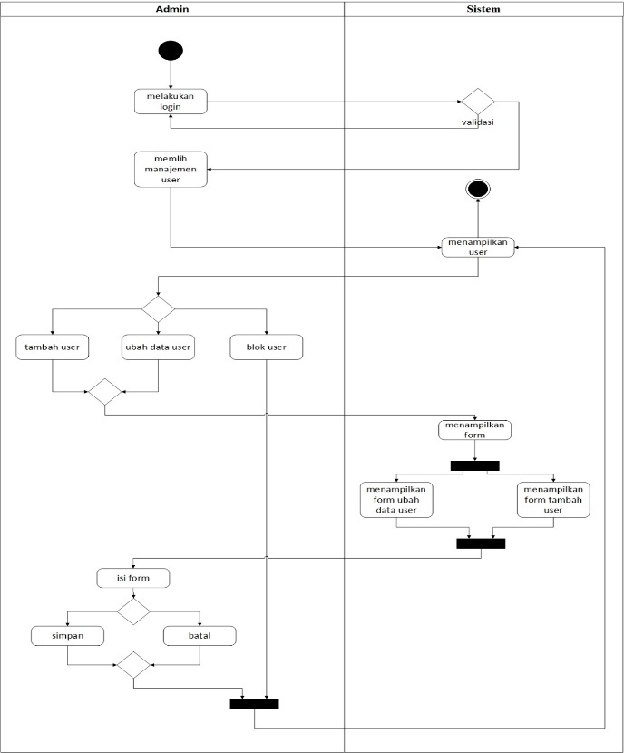
4.Activity Diagram Mengelola User

Gambar 8. Activity Diagram Mengelola User

5. Activity Diagram Mengubah Password
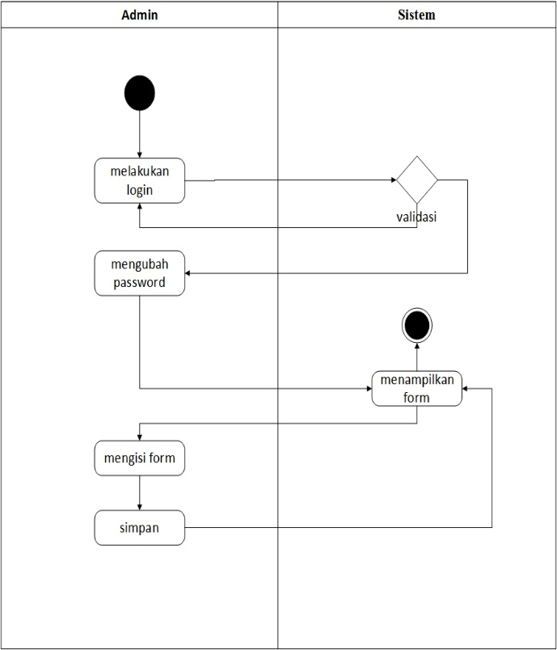
Gambar 9. Activity Diagram Mengubah Password

- Analisis Desain Menggunakan Sequence Diagram
1. Sequence Diagram Admin

Gambar 10. Sequence Diagram Admin

2. Sequence Diagram Staff Gudang

Gambar 11. Sequence Diagram Staff Gudang

      - Sequence Diagram Manajer

Gambar 12. Sequence Diagram Manajer

5.Analisa Desain Menggunakan Collaboration Diagram
.
Gambar 13. Collaboration Diagram

6.Identifikasi Class, Atribut, dan Method

Tabel 1. Identifikasi class, atribut, dan method
Class | Atribut | Method
Users | id_user  username  nama_user  password  email  telp  foto  hak_akses  status  created_at  updated_at | Tambah  Simpan  Ubah  Hapus
Jenis_barang | id_jenis  nama_jenis  created_user  created_data  updated_user  updated_data | Batal  Simpan  Ubah  Hapus
Barang_keluar | id_barang_keluar  tanggal_keluar  id_barang  jumlah_keluar  created_user  created_date | Batal  Simpan  Ubah  Hapus
Barang_masuk | id_barang_masuk  tanggal_masuk  id_barang  jumlah_masuk | Batal  Simpan  Ubah  Hapus
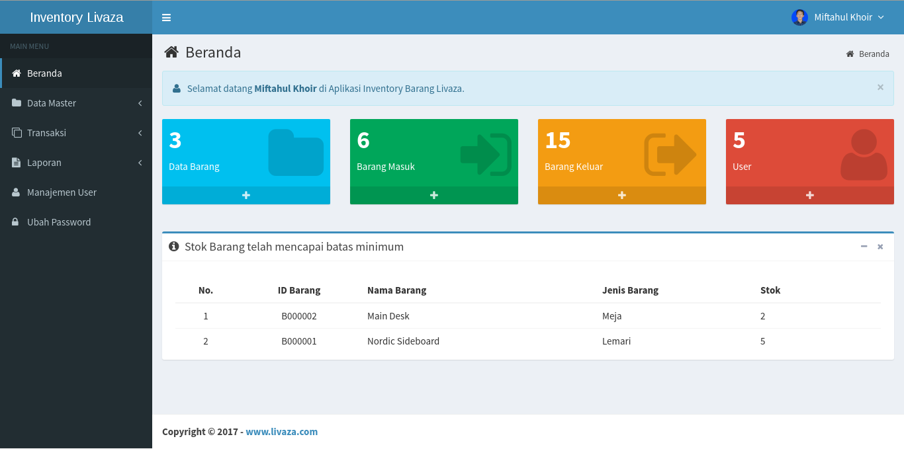
Tabel 1. Identifikasi class, atribut, dan method (lanjutan)
Class | Atribut | Method
Barang_masuk | created_user  created_date

- Perancangan Unified Approach
Perancangan sistem dalam Unified Approach lebih menekankan pada perancangan user interface, yang didalamnya menjelaskan bagaimana user berinteraksi sistem.

Gambar 13. Tahap Perancangan Class Diagram Business Class

- User Interface
- Tampilan Login
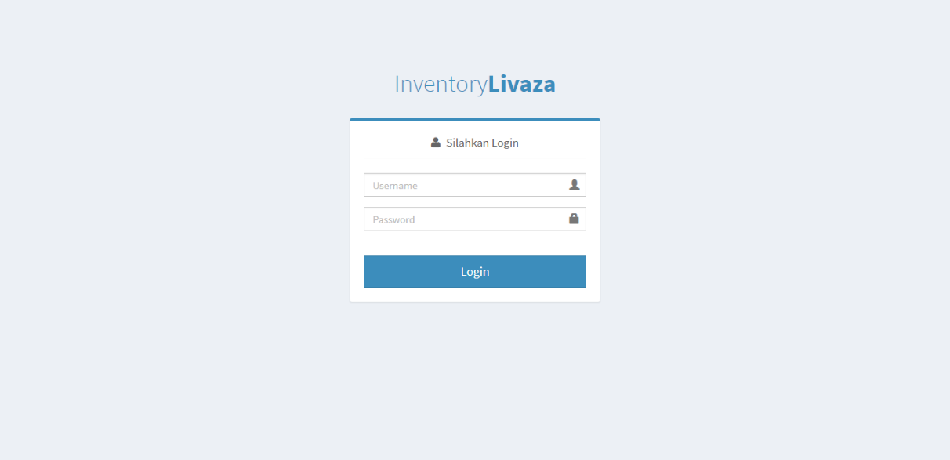
Gambar 14. Tampilan Login

- Tampilan Beranda

Gambar 15. Tampilan Beranda

- Tampilan Data Barang
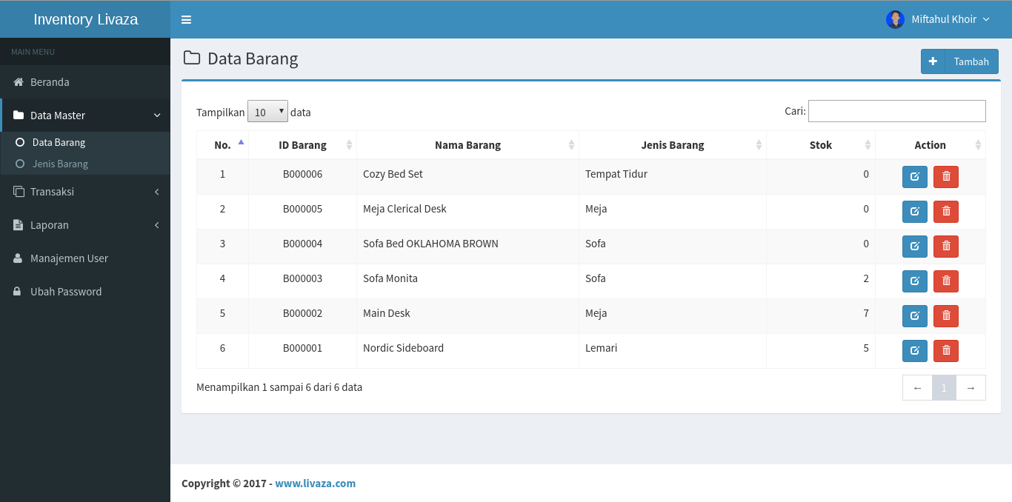
Gambar 16. Tampilan Data Barang

- Tampilan Form Input Barang
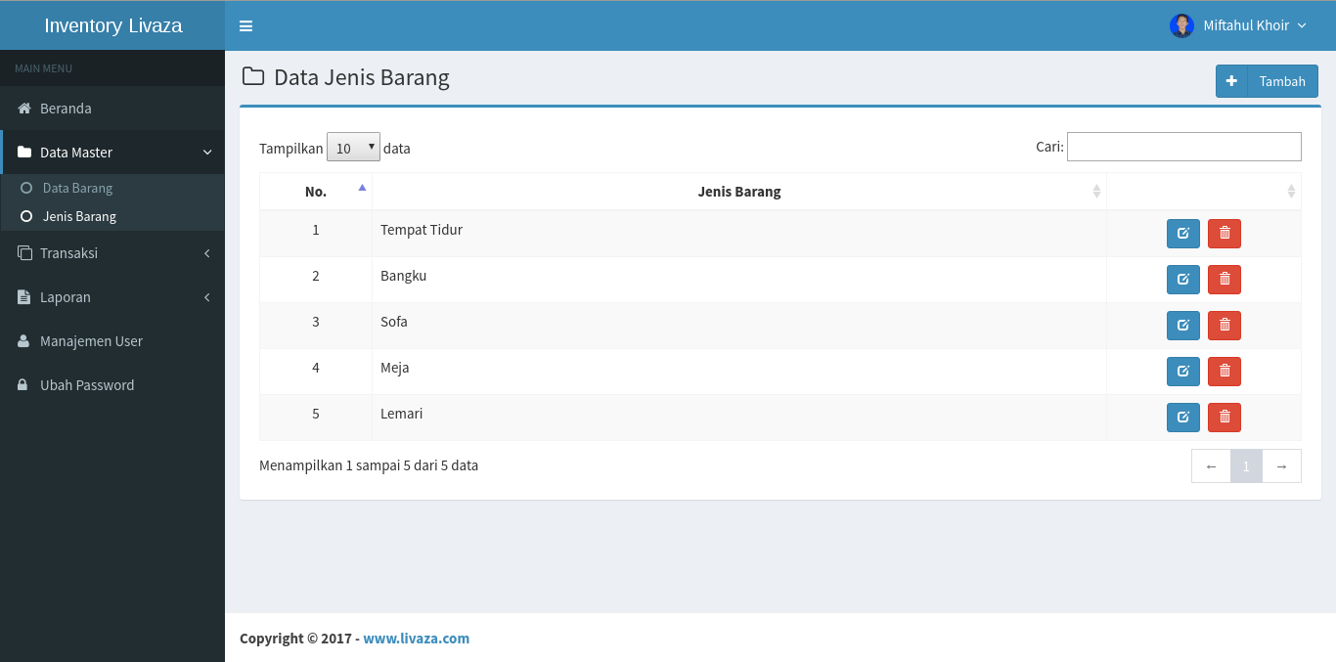
Gambar 17. Tampilan Form Input Barang

- Tampilan Jenis Barang

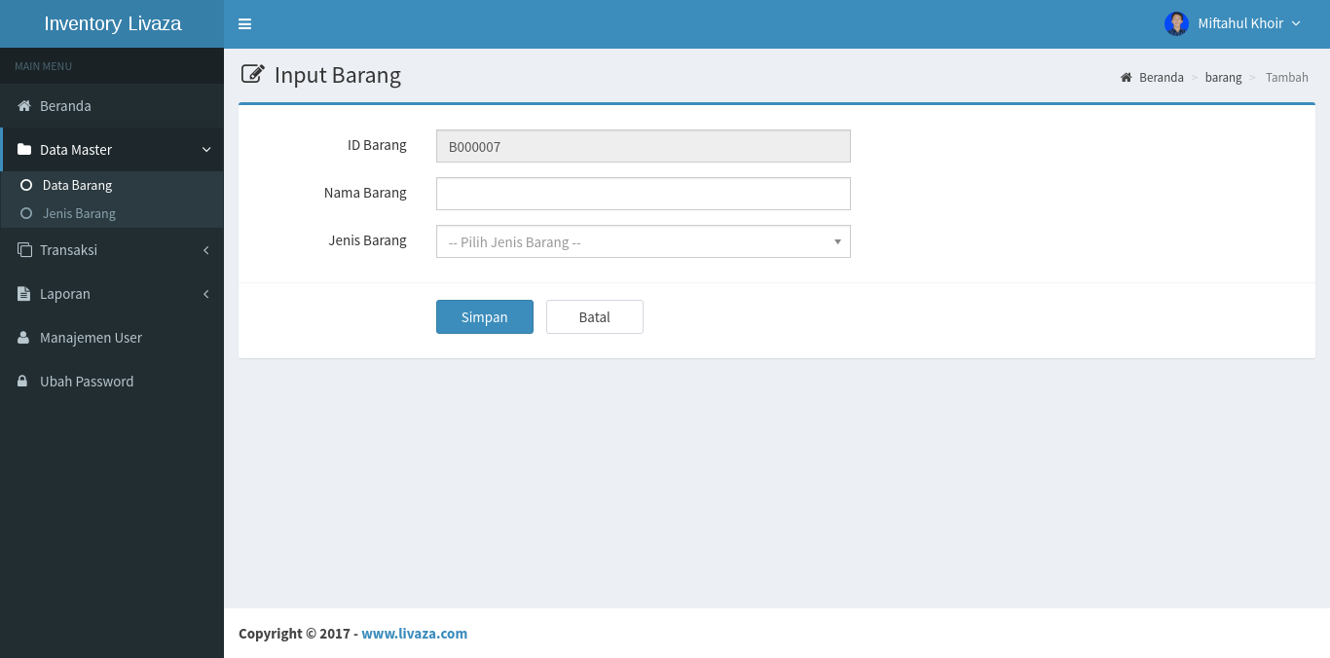
Gambar 18. Tampilan Jenis Barang

- Tampilan Form Input Jenis Barang
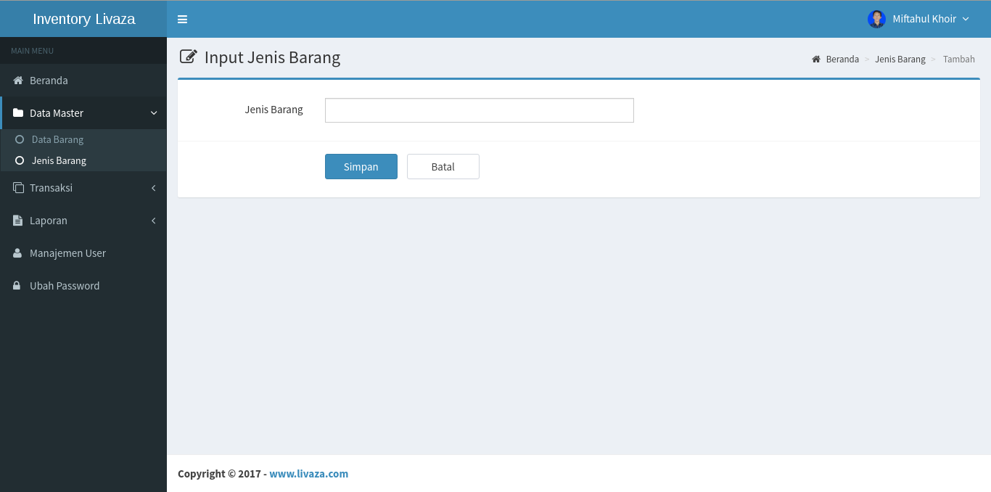
Gambar 19. Tampilan Form Input Jenis Barang
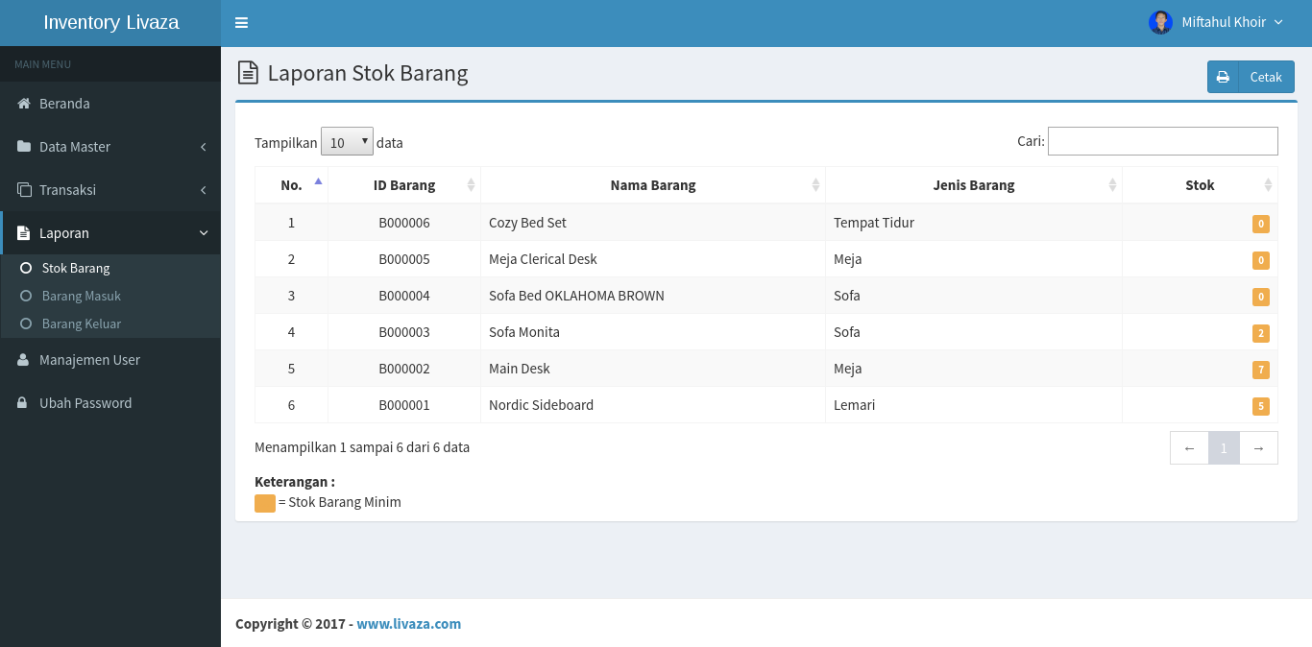

- Tampilan Form Barang Masuk

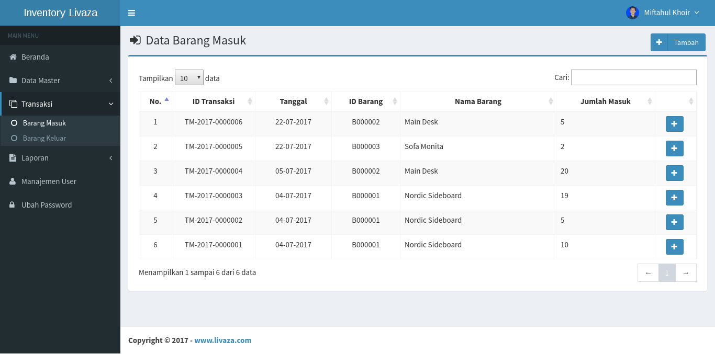
Gambar 20. Tampilan Form Barang Masuk

- Tampilan Form Input Barang Masuk

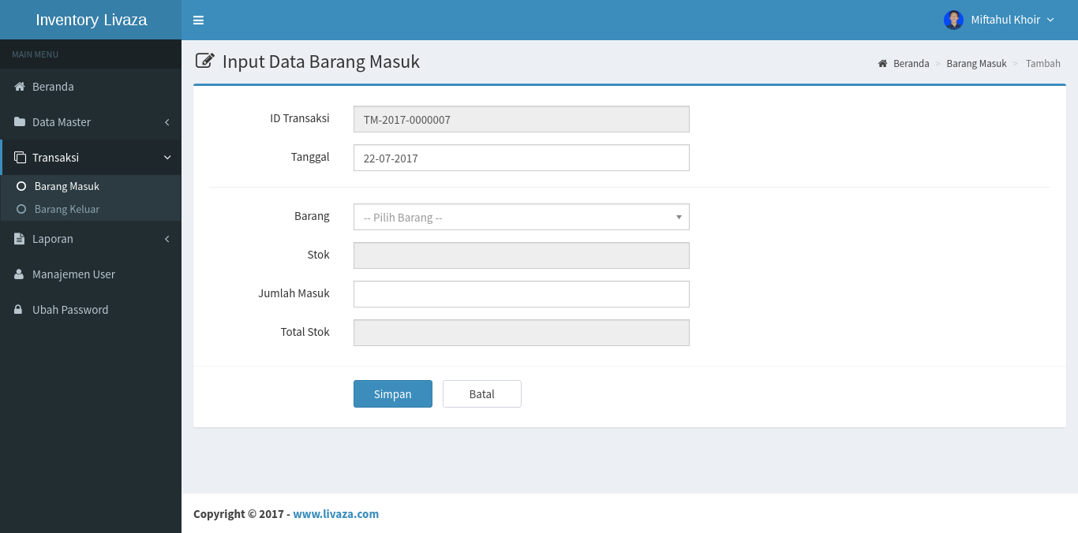
Gambar 21. Tampilan Form Input Barang Masuk

- Tampilan Form Barang Keluar
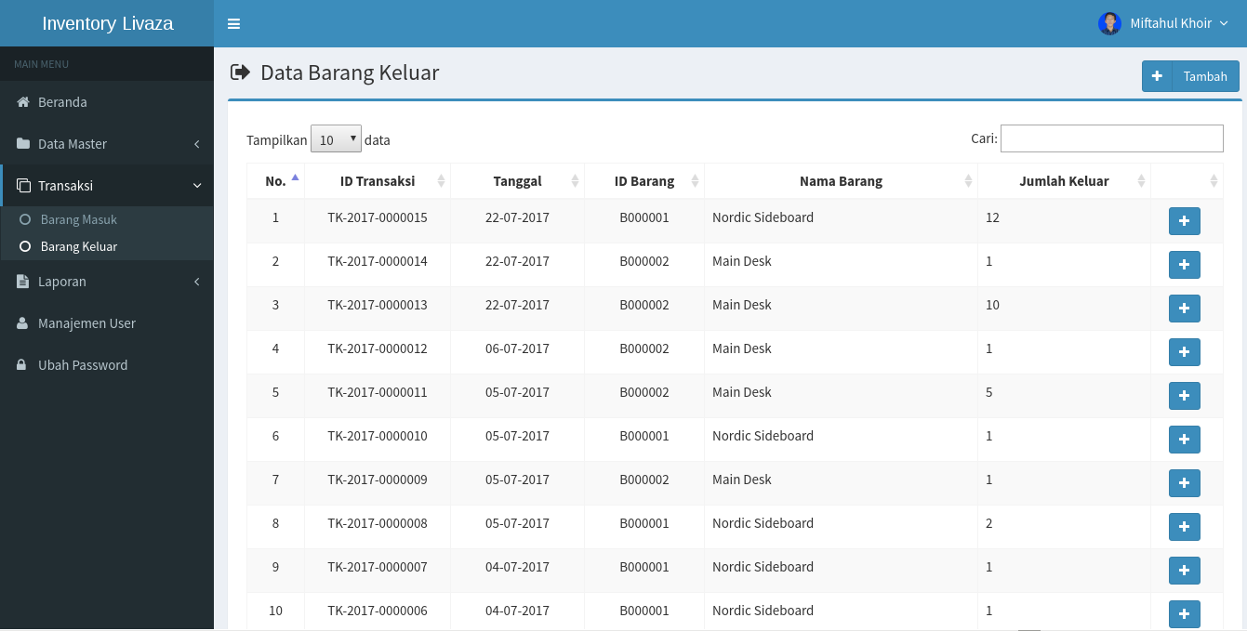
Gambar 22. Tampilan Form Barang Keluar
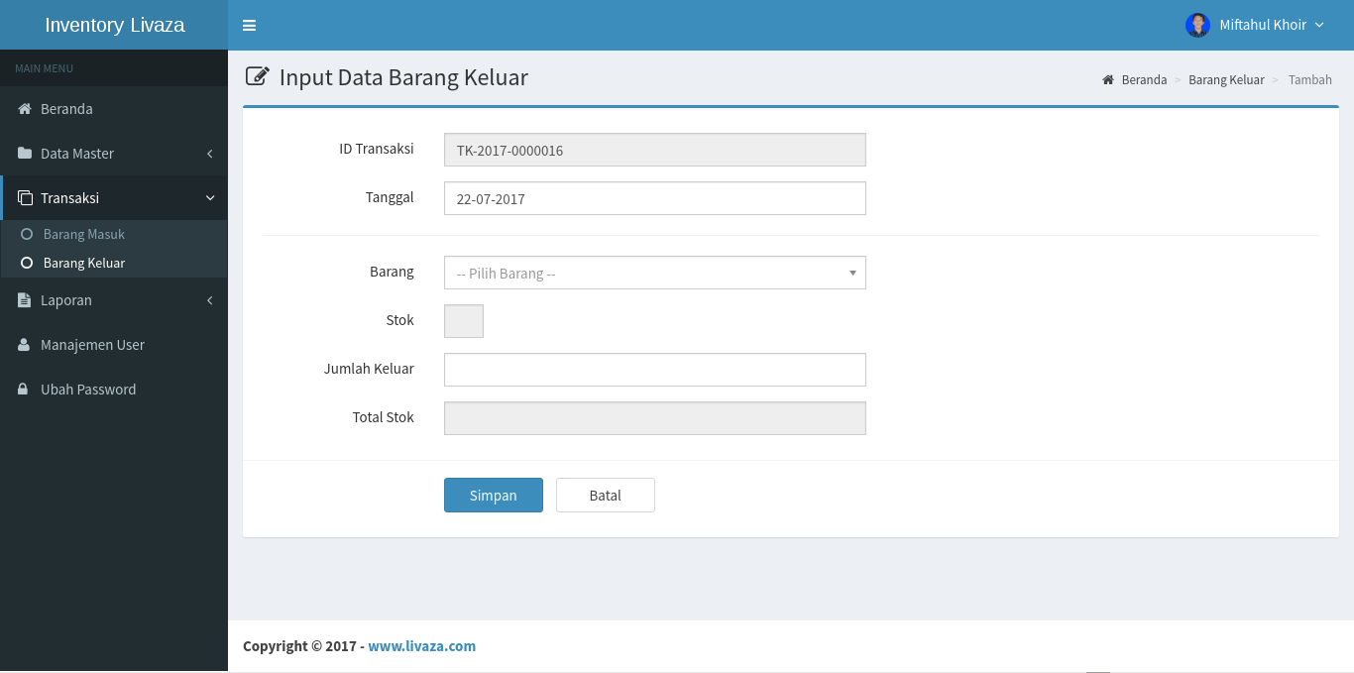
- Tampilan Form Input Barang Keluar
Gambar 23. Tampilan Form Input Barang Keluar

- Tampilan Laporan Stok Barang
Gambar 24. Tampilan Laporan Stok Barang

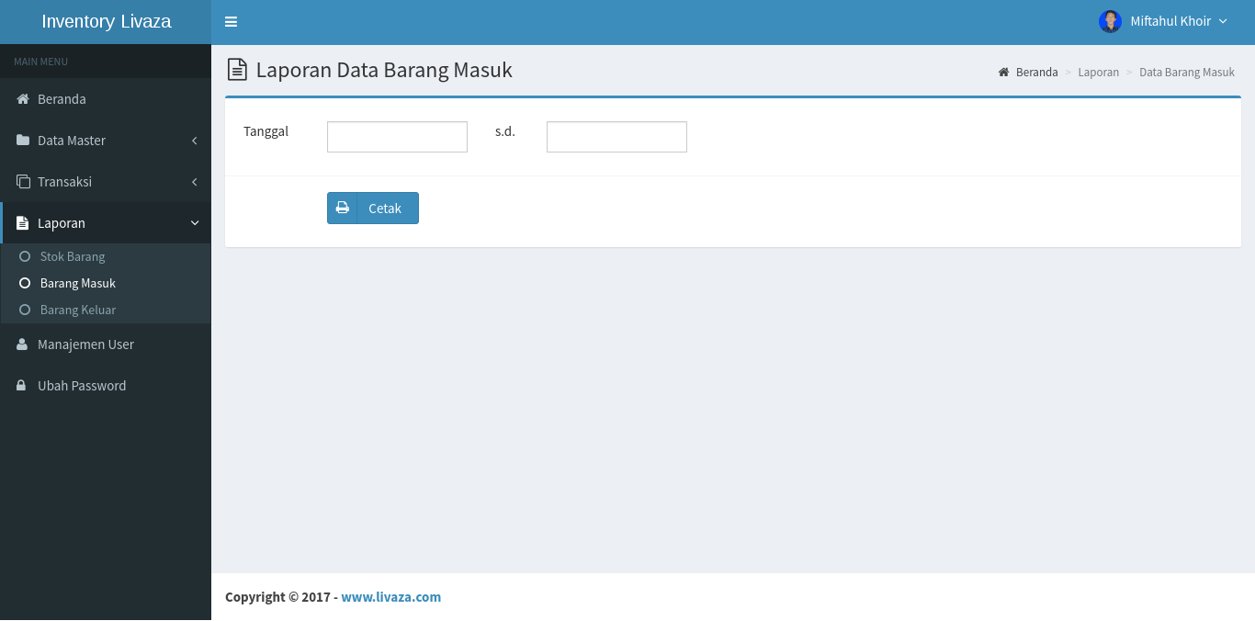
- Tampilan Form Laporan Barang Masuk
Gambar 25. Tampilan Form Laporan Barang Masuk

- Tampilan Form Barang Keluar
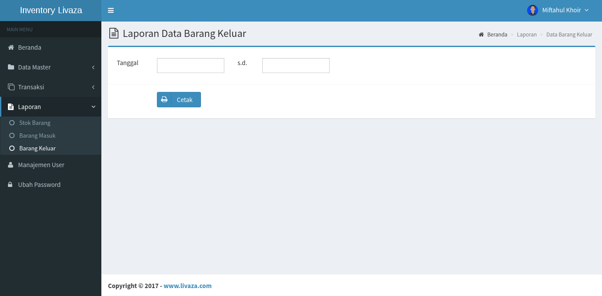
Gambar 26. Tampilan Form Barang Keluar

- Pengujian
- Pengujian Form Login
Tabel 2. Pengujian Form Login
No | Skenario Pengujian | Test Case | Hasil yang diharapkan | Hasil Pengujian
1 | Username dan password tidak diisi, atau salah satu tidak diisi | Username : (kosong)  Password : (kosong) | Sistem akan menolak dan menampilkan pesan “Username belum diisi”, “Password belum diisi” | Sesuai Harapan
2 | Username benar, password salah atau username salah password benar | Username : (benar)  Password : (salah) | Sistem akan menolak dan menampilkan pesan “Username atau Password salah, cek kembali Username dan Password Anda” | Sesuai Harapan
3 | Username benar dan password benar | Username : (benar)  Password: (benar) | Sistem menerima akses, menampilkan halaman utama dan menampilkan pesan “Selamat datang (nama user) di Aplikasi Inventory Livaza” | Sesuai Harapan

- Pengujian Form Input Barang
Tabel 3. Pengujian Form Input Barang
No | Skenario Pengujian | Test Case | Hasil yang diharapkan
1 | Nama barang tidak diisi dan jenis barang tidak dipilih atau salah satu tidak diisi | Nama barang: (kosong)  Jenis barang: (tidak dipilih) | Sistem akan menolak dan menampilkan pesan “Nama barang belum diisi”, “Jenis barang belum dipilih”
2 | Nama barang diisi dan jenis barang dipilih | Nama barang: (diisi)  Jenis barang: (dipilih) | Sistem menerima akses, menampilkan halaman data barang dan menampilkan pesan “Barang berhasil ditambahkan”

- Pengujian Form Input Jenis Barang
Tabel 4. Pengujian Form Input Jenis Barang
No | Skenario Pengujian | Test Case | Hasil yang diharapkan | Hasil Pengujian
1 | Jenis barang tidak diisi | Jenis barang: (tidak diisi) | Sistem akan menolak dan menampilkan pesan “Jenis barang belum diisi” | Sesuai Harapan
2 | Jenis barang diisi | Jenis barang: (diisi) | Sistem menerima akses, menampilkan halaman jenis barang dan menampilkan pesan “Jenis barang berhasil ditambahkan” | Sesuai Harapan

- Pengujian Form Input Barang Masuk
Tabel 5. Pengujian Form Input Barang Masuk
No | Skenario Pengujian | Test Case | Hasil yang diharapkan | Hasil Pengujian
1 | Tanggal masuk tidak diisi | Tanggal masuk: (tidak diisi) | Sistem akan menolak dan menampilkan pesan “Tanggal belum diisi” | Sesuai Harapan

- Pengujian Form Input Laporan Barang Masuk
Tabel 6. Pengujian Form Input Laporan Barang Masuk
No | Skenario Pengujian | Test Case | Hasil yang diharapkan | Hasil Pengujian
1 | Tanggal masuk tidak diisi | Tanggal masuk: (tidak diisi) | Sistem akan menolak dan menampilkan pesan “Tanggal belum diisi” | Sesuai Harapan
2 | Format tanggal masuk tidak sesuai | Tanggal masuk: (format tidak sesuai) | Sistem akan menolak dan menampilkan pesan “Format tanggal tidak sesuai” | Sesuai Harapan
3 | Tanggal diisi dan format tanggal benar | Tanggal masuk: (diisi dan format benar) | Sistem akan menerima dan menampilkan laporan barang masuk dalam format pdf | Sesuai Harapan

- Pengujian Form Input Laporan Barang Keluar
Tabel 7. Pengujian Form Input Laporan Barang Keluar
No | Skenario Pengujian | Test Case | Hasil yang diharapkan | Hasil Pengujian
1 | Tanggal keluar tidak diisi | Tanggal keluar: (tidak diisi) | Sistem akan menolak dan menampilkan pesan “Tanggal belum diisi” | Sesuai Harapan
2 | Format tanggal keluar tidak sesuai | Tanggal keluar: (format tidak sesuai) | Sistem akan menolak dan menampilkan pesan “Format tanggal tidak sesuai” | Sesuai Harapan
3 | Tanggal diisi dan format tanggal benar | Tanggal keluar: (diisi dan format benar) | Sistem akan menerima dan menampilkan laporan barang keluar dalam format pdf | Sesuai Harapan

- SIMPULAN
Kesimpulan yang dapat diambil setelah menjelaskan secara terperinci mengenai sistem inventory barang pada PT Livaza Teknologi Indonesia Jakarta, tentunya banyak hal yang bisa disimpulkan, diantaranya:
- Sistem informasi inventory berbasis web ini, dapat mempermudah staff gudang dalam mengelola data inventory dan pembuatan laporan dengan menggunakan bahasa pemrograman PHP dan MySQL sebagai database.
- Metodologi yang digunakan untuk menganalisis dan merancang sistem inveentory barang pada PT Livaza Teknologi Indonesia Jakarta adalah Unified Approach.
- Desain sistem informasi inventory berbasis web ini terlihat user friendly, serta dapat mengurangi kesalahan dalam meng-input barang masuk dan barang keluar.
- Sistem inventory yang dibuat dapat mempercepat proses perhitungan stok barang.
- Sistem yang dirancang menggunakan tiga hak akses yang diberikan kepada Admin, Staff Gudang, dan Manajer.

- DAFTAR PUSTAKA
1 Cahyana, Nur Heri, Bambang Yuwono dan Anjar Yudo Asmoro. 2012. Pengembangan Sistem Informasi Persediaan Barang Berbasis Web di PT. Putera Agung Setia. Yogyakarta: Jurnal Seminar Nasional Informatika 2012: 1979-2328.
2 O’Brien, James A. dan George M. Marakas. 2010. Management Information Systems. Eight Edition. New York: McGraw-Hill.
3 Nugroho, Adi. 2010. Analisis dan Perancangan Sistem Informasi dengan Metodologi Berorientasi Objek. Informatika: Bandung.
4 Pressman, Roger S. 2010. Software Engineering: A Practicioner's Approach, 7th Edition. New York:McGraw-Hill.
5 Budiman, Ahmad, Asri Mulyani. 2012. Rancang Bangun Aplikasi Sistem Informasi Persediaan Barang di TB. Indah Jaya Berbasis Desktop. Garut: Jurnal STT-Garut 2016: 2302-7339
[6] Kurniawan, Rulianto. 2010. PHP & MySQL untuk orang awam. Palembang: Maxikom.
[7] Connolly, Thomas dan Carolyn Begg. (2015). Database Systems: A Practical Approach to Design, implementation and management. Sixth Edition. Boston: Pearson Education.
[8] Henderson, H. 2009. Encyclopedia of Computer Science and Technology.(RevisedEditionEdition). New York: Facts on File, Inc
[9] Spurlock, Jake. 2013. Bootstrap. Sebastopol: O’Reilly.
[10]Beighley, Lynn. 2010. jQuery for Dummies. Canada: Wiley Publishing,Inc.
[11] Bos, Wes. 2014. Sublime Text Power User. Hamilton: O’Reilly.

